AgroMonitor/Thị trường Cà phê
Tin NGÀY 24.09.2013

CÔNG TY CỔ PHẦN PHÂN TÍCH VÀ DỰ BÁO THỊ TRƯỜNG VIỆT NAM
Địa chỉ: P1604, Toà nhà 101 Láng Hạ, Q. Đống Đa, Hà Nội
Tel: +84 4 66741395/Fax: +84 4 62730190 | Website: www.agromonitor.vn

Chuyên gia Phân tích
Nguyễn Thị Lan Hương/Phạm Văn Hanh
Điện thoại: 0968.255.152
Email: pvhanh.agromonitor@gmail.com

Thị trường thế giới
+ Trên sàn Liffe tại London, kết thúc phiên giao dịch đầu tuần (23/09), giá cà phê Robusta đã có phiên tăng nhẹ. Cụ thể, giá Robusta giao tháng 11 tăng 10 USD/tấn, tương đương mức tăng 0,6% lên mức 1.688 USD/tấn; giá giao tháng 01/2014 tăng 12 USD/tấn, tương đương 0,72% lên mức 1.685 USD/tấn; các kỳ hạn khác giá tăng trên 0,5%.
Diễn biến giá cà phê Robusta trên thị trường London và cà phê Arabica trên thị trường New York, USD/tấn
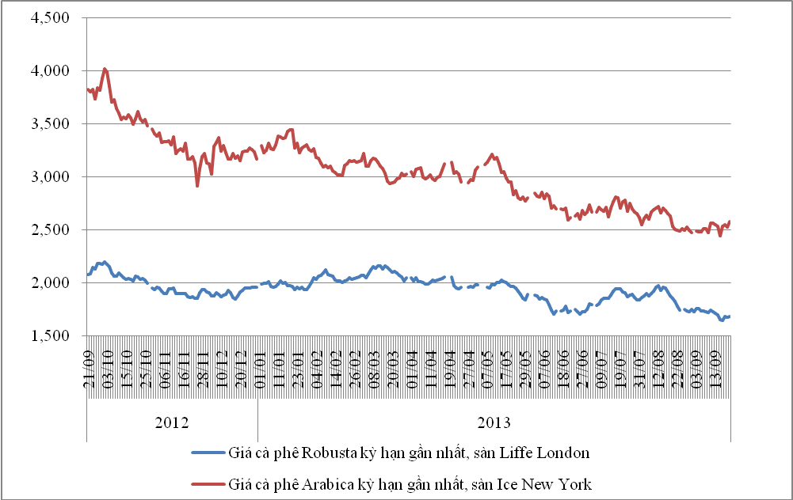
*Nguồn: AgroMomitor tổng hợp
+ Trên sàn ICE tại New York, giá cà phê Arabica cũng có phiên tăng giá. Cụ thể, giao tháng 12 tăng 2,1% lên 117,05 cent/lb (tương đương 2.581 USD/tấn); kỳ hạn giao tháng 3 giá tăng 2,0% lên 120,15 cent/lb (tương đương 2.649 USD/tấn); giá các kỳ hạn khác giá tăng trên 2,0%.
Giá cà phê Arabica tăng mạnh trở lại sau khi xuống mức thấp nhất trong vòng 4 năm qua trong những phiên gần đây. Theo Aganet, giá Arabica giao tháng 12 trên sàn ICE đã tìm được ngưỡng giá khá vững ở 114,0 cent/lb. Giá Arabica cũng được hỗ trợ một phần nhờ đà tăng của đồng real Brazil so với USD trong nhiều phiên gần đây.
Giá cà phê Robusta trong phiên vừa qua (23/09) cũng tăng theo đà tăng của thị trường Arabica thế giới mặc dù trước đó, các nhà đầu tư đã tăng đặt cược giá giảm đối với cà phê Robusta. Theo Bloomberg, các nhà đầu tư đã đặt cược giá giảm với 6.216 hợp đồng kỳ hạn và tùy chọn trong tuần kết thúc vào ngày 17/9. Đây là khối lượng đặt cược giá giảm lớn nhất kể từ 9/7.
Diễn biến giá cà phê Robusta trên thị trường London, USD/tấn
Kỳ hạn/Ngày | 23/09 | 20/09 | 19/09 | 18/09 | 17/09
Tháng 11/2013 | 1688 | 1678 | 1687 | 1680 | 1681
Tháng 1/2014 | 1685 | 1673 | 1683 | 1674 | 1674
Diến biến giá cà phê Arabica trên thị trường New York, cent/lb
Kỳ hạn/Ngày | 23/09 | 20/09 | 19/09 | 18/09 | 17/09
Tháng 12/2013 | 117,05 | 114,65 | 115,8 | 114,9 | 114,95
Tháng 3/2014 | 120,15 | 117,75 | 118,85 | 117,95 | 118,00
+ Tại thị trường châu Âu, ngày 20/09, giá cà phê Arabica dịu nhẹ của Colombia và Arabica của Brazil lần lượt tăng 0,27 cent/lb và 0,42 cent/lb so với ngày 19/09 lên mức giá tương ứng 139,97 cent/lb và 113,54 cent/lb. Ngược lại, giá cà phê Robusta giảm tăng 0,76 cent/lb xuống mức 84,84 cent/lb.
Diến biến giá cà phê trên thị trường châu Âu, cent/lb
Chủng loại/Ngày | 20/09 | 19/09 | 18/09 | 17/09 | 16/09
Arabica dịu nhẹ của Colombia | 139,97 | 139,70 | 138,87 | 138,88 | 142,89
Arabica của Brazil | 113,54 | 113,12 | 112,44 | 112,46 | 116,36
Robusta | 84,84 | 85,60 | 84,91 | 84,93 | 87,15
*Nguồn: AgroMomitor tổng hợp theo ICO
+ Tại thị trường Mỹ, ngày 20/09, giá cà phê Arabica dịu nhẹ của Colombia và Arabica của Brazil lần lượt giảm 2,0 cent/lb và 1,0 cent/lb so với ngày 19/09 xuống mức giá lần lượt 132,75 cent/lb và 103,75 cent/lb. Trong khi đó, giá cà phê Robusta giảm 0,5 cent/lb xuống mức giá 92,00 cent/lb so với ngày 19/09.
Diến biến giá cà phê trên thị trường Mỹ, cent/lb
Chủng loại/Ngày | 20/09 | 19/09 | 18/09 | 17/09 | 16/09
Arabica dịu nhẹ của Colombia | 132,75 | 134,75 | 135,00 | 135,00 | 138,25
Arabica của Brazil | 103,75 | 104,75 | 105,00 | 105,00 | 109,25
Robusta | 92,00 | 92,50 | 92,25 | 91,92 | 94,58
*Nguồn: AgroMomitor tổng hợp theo ICO
+ Theo số liệu mới nhất của ICE, tính đến ngày 23/09 tồn kho thuần cà phê Arabica tại các cảng của Mỹ và một số nước Châu Âu duy trì ở mức 2.777.930 bao (60 kg/bao), tương đương 166.676 tấn, tăng 685 bao so với ngày 20/09.
Tồn kho cà phê Arabica thuộc sàn Ice New York tại một số cảng đến ngày 23/09/2013, bao (1bao = 60kg)
Xuất xứ/Cảng | Antwerp (Bỉ) | Barcelona (Tây Ban Nha) | Hamburg/Bremen (Đức) | Houston (Mỹ) | Miami (Mỹ) | New Orleans | New York | Tổng
Brazil | 0 | 0 | 0 | 0 | 0 | 284 | 320 | 604
Burundi | 74.979 | 0 | 91.161 | 0 | 0 | 0 | 1.707 | 167.847
Colombia | 5 | 0 | 0 | 0 | 0 | 0 | 5.523 | 5.528
Costa Rica | 2.200 | 0 | 0 | 0 | 0 | 0 | 1.205 | 3.405
El Salvador | 30.792 | 0 | 5.025 | 0 | 250 | 250 | 11.345 | 47.662
Guatemala | 56.699 | 0 | 3,297 | 775 | 0 | 0 | 8.933 | 69.704
Honduras | 535.258 | 550 | 43.933 | 50.705 | 30.984 | 5.232 | 126.672 | 793.334
India | 68.670 | 0 | 44.609 | 0 | 0 | 0 | 1.600 | 114.879
Mexico | 362.181 | 0 | 11.017 | 129.311 | 0 | 1.750 | 163.800 | 668.059
Nicaragua | 168.749 | 0 | 500 | 0 | 0 | 0 | 6.120 | 175.369
Peru | 390.862 | 0 | 95.594 | 18.300 | 0 | 50 | 90.782 | 595.588
Rwanda | 59.483 | 0 | 20.896 | 0 | 0 | 0 | 300 | 80.679
Tanzania | 1.457 | 0 | 3.198 | 0 | 0 | 0 | 0 | 4.655
Uganda | 17.897 | 330 | 30.220 | 0 | 0 | 0 | 2.170 | 50.617
Tổng | 1.769.232 | 880 | 349.450 | 199.091 | 31.234 | 7.566 | 420.477 | 2.777.930
*Nguồn: AgroMomitor tổng hợp theo ICE

+ Tổng xuất khẩu và tái xuất khẩu cà phê của Ấn Độ từ 01/01/2013 - 20/09/2013 ước đạt 250.875 tấn, giảm 1,55% so với cùng kỳ năm 2012.
Xuất khẩu cà phê của Ấn Độ từ 01/01- 20/09/2013, tấn
Cảng | Arabica Plantation | Arabica Cherry | Robusta Parchment | Robusta Cherry | Roasted seeds | R & G | Instant | Tổng
Xuất khẩu | 40333 | 7129 | 22803 | 112120 | 19 | 122 | 16897 | 199423
Tái xuất | 0 | 0 | 0 | 0 | 0 | 0 | 51452 | 51452
Tổng xuất khẩu | 40333 | 7129 | 22803 | 112120 | 19 | 122 | 68349 | 250875
*Nguồn: indiacoffee.org
Thị trường trong nước

+ Sáng nay (24/09), giá cà phê vối nhân xô tại khu vực Tây Nguyên đồng loạt tăng 200 – 300 đồng/kg so với hôm qua (23/09) lên mức giá dao động trong khoảng 36.300 – 36.600 đồng/kg. Cụ thể, cà phê vối nhân xô tại Đắk Lắk, Lâm Đồng, Gia Lai và Đắk Nông có mức giá lần lượt 36.400 đồng/kg; 36.300 đồng/kg; 36.600 đồng/kg và 36.400 đồng/kg. Giá cà phê nội địa sáng nay tăng do giá cà phê thế giới cả Robusta và Arabica trong phiên giao dịch đêm qua (23/09) đồng loạt tăng giá.

Đại diện một công ty xuất khẩu cà phê tại Bảo Lộc, Lâm Đồng nhận xét, hiện giá cà phê ở mức trên dưới 36.000 đồng/kg và nhiều khả năng xuống thấp hơn. Đa phần các công ty có vốn đầu tư nước ngoài muốn mua vào do có mối liên hệ mật thiết với các công ty rang xay và chế biến cà phê và vẫn cần nguồn hàng cung cấp cho đối tác. Những công ty Việt Nam chủ yếu bán cà phê qua trung gian nên không mua cà phê thời điểm hiện nay bởi lo ngại khi giá giảm tiếp sẽ lỗ. http://vneconomy.vn/2013092309416913P0C19/gia-ca-phe-sut-giam.htm
+ Giá cà phê xuất khẩu Robusta (R2, 5% đen vỡ) giao tại cảng TP.HCM theo giá FOB ngày 24/09 tăng 18 USD/tấn lên mức 1.698 USD/tấn, cộng 10 USD so với giá giao tháng 11 trên sàn London.
Tham khảo giá cà phê vối nhân xô tại các thị trường nội địa (VND/Kg) và giá xuất khẩu tại cảng TPHCM (USD/Tấn)
Ngày | 24/09 | 23/09 | 20/09 | 19/09 | 18/09
Giá cà phê XK (FOB) (HCM) | 1.698 | 1.680 | 1.697 | 1.680 | 1.681
Đắk Lăk | 36.400 | 36.100 | 36.200 | 36.000 | 36.000
Lâm Đồng | 36.300 | 36.000 | 36.100 | 36.000 | 36.000
Gia Lai | 36.600 | 36.400 | 36.500 | 36.300 | 36.300
Đắk Nông | 36.400 | 36.100 | 36.200 | 36.000 | 36.000
*Nguồn: CSDL AgroMomitor
+ Giá thu mua cà phê Robusta của các công ty ngày hôm nay (24/09) tăng 200 đồng/kg so với ngày 23/09 lên mức giá 36.500 đồng/kg.
+ Giá cà phê vối nhân xô loại 2 tại TP.HCM có giá 36.650 đồng/kg, tăng 300 đồng/kg so với hôm qua (23/09).
+ Giá cà phê vối nhân xô ký gửi tại kho tăng 400 đồng/kg lên mức 36.600 đồng/kg. Giá cà phê quả tươi tại một số tiểu vùng thu hoạch sớm hiện có mức giá 6.000 đồng/kg.
+ Trong khi đó, giá chào bán cà phê Robusta thành phẩm xuất khẩu ngày 24/09 tăng 11 USD/tấn so với ngày 23/09. Cụ thể, giá loại R2 (Scr13, 5% BB) – 1.738 USD/tấn, R1 (Scr16, 2% BB) – 1.788 USD/tấn và R1 (Scr18, 2% BB) – 1.818 USD/tấn.
Tham khảo giá chào bán các chủng loại cà phê xuất khẩu, USD/tấn
 | R2 (Scr13_5% BB) | R1 (Scr16_2% BB) | R1 (Scr18_2% BB)
24/09 | 1738 | 1788 | 1818
23/09 | 1727 | 1777 | 1807
20/09 | 1737 | 1787 | 1817
19/09 | 1711 | 1771 | 1801
18/09 | 1731 | 1781 | 1811
*Nguồn: CSDL AgroMomitor
+ Hôm nay (24/9), Hiệp hội Cà phê và Ca cao Việt Nam (Vicofa) sẽ có cuộc họp “khẩn” tại TP.HCM, với chủ đề: “Làm thế nào đẩy mạnh xuất khẩu cà phê niên vụ mới”. Tại đây, các doanh nghiệp và chuyên gia trong ngành cà phê sẽ cùng nhau phân tích những khó khăn của doanh nghiệp ngành cà phê: nợ xấu, tình trạng thua lỗ phá sản, môi trường cạnh tranh không lành mạnh… để làm sao khi bước vào niên vụ 2013/14 sẽ được thuận lợi. http://baodautu.vn/news/vn/doanh-nghiep/nhip-song-doanh-nghiep/doanh-nghiep-ca-phe-khung-hoang-tram-trong.html
+ Vào cuối tháng 6, Hiệp hội cà phê ca cao Việt Nam (Vicofa) đã có kiến nghị với Chính phủ cho tạm trữ 200.000-300.000 tấn cà phê trong niên vụ 2013/14 do giá cà phê trên thị trường liên tục giảm. Tuy nhiên, theo nguồn tin riêng của Thời báo Kinh tế Sài Gòn Online (TBKTSG) nhiều khả năng phương án tạm trữ cà phê này sẽ không được thực hiện. Cũng theo phân tích của TBKTS với những chương trình tạm trữa trước đây, mặc dù giá cà phê xuống thấp nhưng theo tính toán vẫn còn cao hơn chi phí sản xuất nên không cần một chương trình tạm trữ cà phê. http://www.thesaigontimes.vn/Home/kinhdoanh/dautu/102818/Phuong-an-tam-tru-ca-phe-co-the-bi-loi-hen.html

